НАЦІОНАЛЬНИЙ ТЕХНІЧНИЙ УНІВЕРСИТЕТ

«ХАРКІВСЬКИЙ ПОЛІТЕХНІЧНИЙ ІНСТИТУТ»

Кафедра «ОБЧИСЛЮВАЛЬНОЇ ТЕХНІКИ ТА ПРОГРАМУВАННЯ»

«Системне програмування »

*Звiт з домашня робота №2*

*Тема: «*Процедури з параметрами*»*

Виконав:

ст. гр. KIT-119D

Гряник Г.В.

Перевірив:

Межерицький С.Г.

Харків – 2020

***Завдання***

Написать в одной программе, оформленной **в виде процедуры с параметрами** реализацию операций сложения, вычитания, умножения, деления и вывод всех результатов с помощью функции MessageBox. Представить файлы: asm, exe., docx. В файле docx представить задание, скрины в среде masm64 , в отладчике x64Dbg и дамп памяти, с соответствующими номерами ячеек и их содержимым после выполнения отладки.

**Текст програми**

title Решение уравнения ab + c/d + e – f; masm64

include \masm64\include64\masm64rt.inc ; библиотеки

count PROTO arga:QWORD,argb:QWORD,argc:QWORD, argd:QWORD,arge:QWORD,argf:QWORD

.data

a1 dq 5

b1 dq 21

c1 dq 19

d1 dq 5

e1 dq 5

f1 dq 7ф

res1 dq 0

titl1 db "ПР2. Процедуры. masm64",0

strbuf dq ?,0

title Розвязати рівняння ; masm64

text db "Программирование арифметического выражения и оформление в виде процедуры с параметрами.",10,

"Змінні: a=%d, b=%d, c=%d, d=%d, e=%d,f=%d",10,

"Рівнянн a+b + c*d - e-f",10,"Результат: %d",10,

"Адрес змінної в памяти: %ph",10,10,

"Автор: Гряник Г.В., гр.КІТ-119Д",0

.code

count proc arga:QWORD, argb:QWORD, argc:QWORD,argd:QWORD, arge:QWORD,argf:QWORD

mov rax,[rbp] ; исследование ; смотрим в x64dbg содержимое [rbp]

mov rax,[rbp+10h] ; a1;

mov rax,[rbp+18h] ; b1

mov rax,[rbp+20h] ; c1

mov rax,[rbp+28h] ; d1

mov rax,[rbp+30h] ; e1

mov rax,[rbp+38h] ; f1

mov rax,rcx ; arg a

add rax ,rdx ; arg b ; rdx:rax

mov rsi,rax

mov rax,r8 ; arg c

sub rax,r9 ; arg d

add rax,rsi

add rax,[rbp+30h] ; arg e

sub rax,[rbp+38h] ; arg f

mov res1,rax

ret

count endp

entry_point proc

invoke count,a1,b1,c1,d1,e1,f1

invoke wsprintf,ADDR strbuf,ADDR text,a1,b1,c1,d1,e1,f1,res1,ADDR res1

invoke MessageBox,0,addr strbuf,addr titl1, MB_ICONINFORMATION

invoke ExitProcess,0

entry_point endp

end

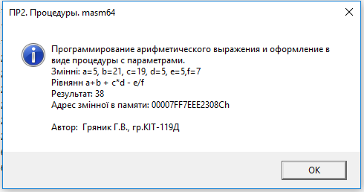

**Рис 1 – результат виконання роботи програми** PR2

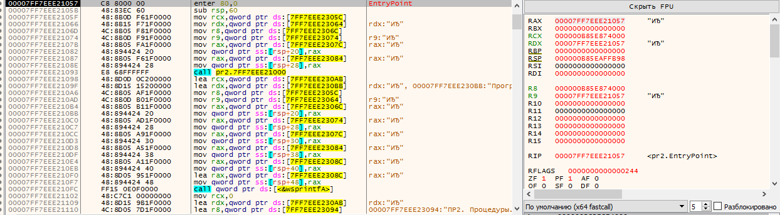

**Рис 2 – результат отладки програми** PR2

Алгоритм: Програма в змінні заносить данні після чого в процедурі в регістр rax заноситься данні а. Завдаки асемблерним командам виконуються арифметичні операці та записується результат у відповідну змінну резельтату .Таким чином ми оримали результат який вивидиться.

**Висновок:** Під час виконання роботи роботи було набуто практичних навичок з роботи mas64, а саме, роботі з процедурами з параметрами.